INDICAÇÃO Nº 2268 /11

“Proceder à limpeza de mato que cresceu em calçada pública, na Rua José Jorge Patrício, próximo a Avenida Santa Bárbara, no bairro Mollon IV”.

**INDICA** ao Senhor Prefeito Municipal, na forma regimental, determinar ao setor competente que tome providências no sentido de fazer limpeza de mato que cresceu em calçada pública, na Rua José Jorge Patrício, próximo a Avenida Santa Bárbara, no bairro Mollon IV.

**Justificativa**

A referida calçada está sendo invadida por mato que cresce, acumulando lixo, incomodando e atrapalhando a passagem dos pedestres.

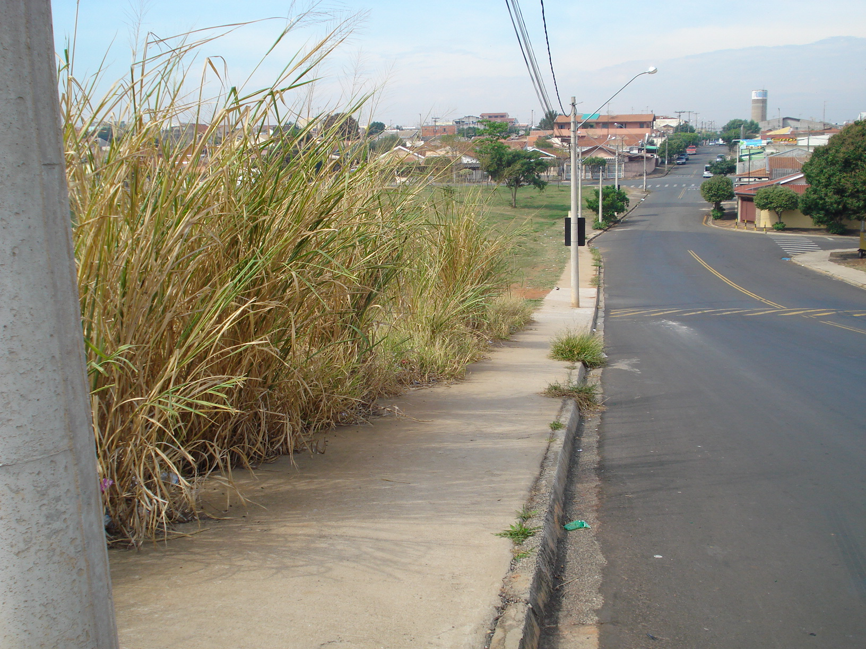

Plenário “Dr. Tancredo Neves”, em 10 de agosto de 2011.

**ADEMIR DA SILVA**

-vereador-